ЛГП-04.03 |  | Песочный дворик "Форт"
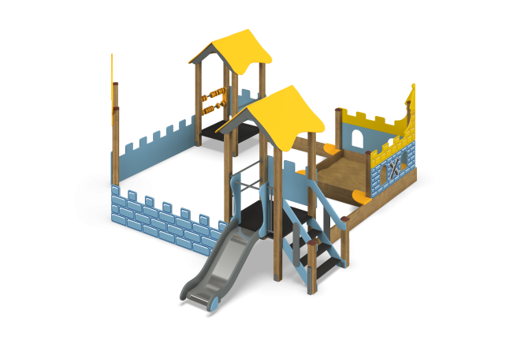

Размеры, мм: | 4600x5650x2400 | Вес, кг: | 486
Характеристики материалов
Материалы: Влагостойкая березовая фанера, дерево хвойных пород, металл, акриловая краска, порошковая краска.
Комплектация: Домик со скамьей – 2 комплекта; счеты – 2 комплекта; песочница с декоративными элементами – 2 комплекта; арка – 1 комплект; декоративные ограждения – 1 комплект, комплект сборки – 1 шт.
Конструкция и цветовая палитра оборудования согласно эскизу.
Комплекс состоит из 15 опорных столбов сечением 100 мм х 100 мм, выполненных из деревянного клееного бруса, состоящего из трех слоев сухих досок хвойных пород. На гранях столбов, по центру, по всей длине имеется фрезерованная разгрузочная канавка. Все столбы отшлифованы, кромки скруглены (радиус скругления 20 мм). Обработанные поверхности покрыты тонированным и бесцветным лаком. Опорные столбы в основании имеют металлические подпятники П-образной формы. Крыши домиков двухскатные и выполнены из высокопрочной влагостойкой березовой фанеры толщиной 15 мм.
Боковые заполнения домиков, ограждения с оконными проемами, ограждения, расположенные слева и справа от арки, и арка над входом выполнены из высокопрочной влагостойкой березовой фанеры толщиной 21 мм. С внешней стороны на ограждающие фанерные элементы нанесены изображения каменной кладки на голубом фоне, имитирующие стены, выполненные печатным способом. Верхний край ограждений имеет зубчатую форму.
Борта песочницы и прилегающие к ней ограждения выполнены из двух рядов сухих, строганных досок хвойных пород сечением 32 мм х 110 мм. Все доски отшлифованы, кромки верхнего ряда скруглены. Обработанные поверхности покрыты тонированным и бесцветным лаком. На углы песочницы установлены сидения скругленной и круглой формы, выполненные из высокопрочной влагостойкой березовой фанеры толщиной 21 мм. На два внешних борта песочницы установлены ограждения с оконными проемами и зубчиками, выполненные из высокопрочной влагостойкой березовой фанеры толщиной 21 мм.
Высота горки песочного дворика – 600 мм. Скат горки выполнен из цельного листа нержавеющей стали толщиной 1,2 мм. Опорные элементы горки выполнены из металлического профиля сечением 40 мм х 20 мм и трубы диаметром 26,8 мм. Борта горки изготовлены из высокопрочной влагостойкой березовой фанеры толщиной 21 мм. Выступающие части металлических профилей закрыты фанерными декоративными элементами.
Стартовая площадка горки имеет дополнительные выступающие ограждения с горизонтально-расположенной перекладиной, не позволяющей детям выбегать на скат. Перила лестницы выполнены из высокопрочной влагостойкой березовой фанеры толщиной 21 мм. В нижней и верхней части перила крепятся к опорным столбам комплекса. В средней части лестницы установлены дополнительные ограждающие элементы, выполненные из высокопрочной влагостойкой березовой фанеры толщиной 21 мм, соединяющие перила с нижними боковыми опорами. Ступени лестниц выполнены из высокопрочной влагостойкой ламинированной березовой фанеры толщиной 15 мм с антискользящим покрытием и фиксируются в специально фрезерованных пазах, сделанных в боковых опорах, выполненных из высокопрочной влагостойкой березовой фанеры толщиной 21 мм.
Под каждой ступенькой установлена стяжка, выполненная из металлического профиля, сечением 20 мм х 40 мм с приваренными пластинами толщиной 4 мм для крепления к боковым опорам и фиксации ступеней.
Опорные элементы столбов, установленных в нижней части лестницы, выполнены из металлического профиля сечением 30 мм х 60 мм х 2 мм. К нижней части опорных элементов приварена пластина толщиной 5 мм х шириной 50 мм х длиной 100 мм под бетонирование. Счеты в виде колец выполнены из пластика. Металлические перекладины счет выполнены из круглой трубы диаметром 26,8 мм. Планки для фиксации счет выполнены из высокопрочной влагостойкой березовой фанеры толщиной 27 мм. Все элементы, выполненные из фанеры, кроме ламинированной, окрашены в 2 слоя акриловой краски и имеют специальное покрытие - антиграффити. Все имеющиеся металлические детали окрашены порошковой полиэфирной краской.
Выступающие части резьбовых соединений закрыты пластиковыми заглушками. Весь крепеж оцинкован.

